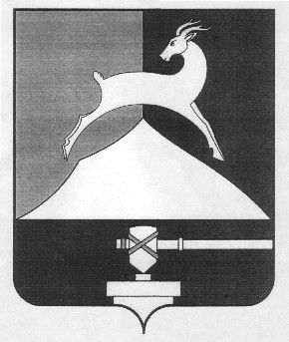
Администрация Усть-Катавского городского округа

Челябинской области

ПОСТАНОВЛЕНИЕ
От 02.06.2016 г. № 628

О внесении изменений в постановлениеадминистрации Усть-Катавского городскогоокруга от 20.08.2014года № 902«Об утверждении Перечня муниципальныхи переданных государственных услуг, предоставление которых организуется муниципальным автономным учреждением «Многофункциональный центр предоставления государственных и муниципальных услуг Усть-Катавского городского округа»

В соответствии с Постановление Правительства Челябинской области
от 18 июля 2012года №380-П «Об утверждении Перечня государственных услуг, предоставление которых организуется в многофункциональных центрах предоставления государственных и муниципальных услуг в Челябинской области» (с изменениями от 16.02.2016г. №83-П) и руководствуясь Федеральным законом «Об организации предоставления государственных и муниципальных услуг» от 27.07.2010года № 210-ФЗ,

администрация Усть-Катавского городского округа ПОСТАНОВЛЯЕТ:

1. Внести враздел 2 главы 2 Перечня муниципальных и переданных государственных услуг, предоставление которых организуется муниципальным автономным учреждением «Многофункциональный центр предоставления государственных и муниципальных услуг Усть-Катавского городского округа Усть-Катавского городского округа», утверждённыйпостановлением администрации Усть-Катавского городского округа от 20.08.2014 года № 902следующие изменения:
1.1. пункт 1 читать в следующей редакции:
«1.Государственная регистрация заключения брака»;
1.2.пункт 2 читать в следующей редакции:
«2.Государственная регистрация расторжения брака по взаимному согласию на расторжение брака супругов, не имеющих общих детей, не достигших совершеннолетия»;
1.3.пункт 3 читать в следующей редакции:
«3. Выдача повторных свидетельств о государственной регистрации актов гражданского состояния и иных документов, подтверждающих факты государственной регистрации актов гражданского состояния».
2. Общему отделу администрации Усть-Катавского городского округа (О. Л. Толоконникова) настоящее постановление разместить на официальном сайте администрации Усть-Катавского городского округа www.ukgo.su.
3. Организацию исполнения настоящего постановления возложить на начальника отдела ЗАГС администрации Усть-Катавского городского округа Челябинской области.

Исполняющий обязанности главы
Усть-Катавскогогородского округа С.Н. Пульдяев

Лист согласования
К постановлению администрации Усть-Катавского городского округаО внесении изменений в постановление администрации Усть-Катавского городского округа от 20.08.2014 года № 902 «Об утверждении Перечня муниципальных и переданных государственных услуг, предоставление которых организуется муниципальным автономным учреждением «Многофункциональный центр предоставления государственных и муниципальных услуг Усть-Катавского городского округа»

Начальник общего отдела администрации
Усть-Катавского городского округа О.Л. Толоконникова

Рассылка:
В дело – 1 экз.
ЗАГС – 1 экз.
МФЦ – 1 экз.

Исполнитель:
Начальник юридического отдела Д.С. Волочнев

